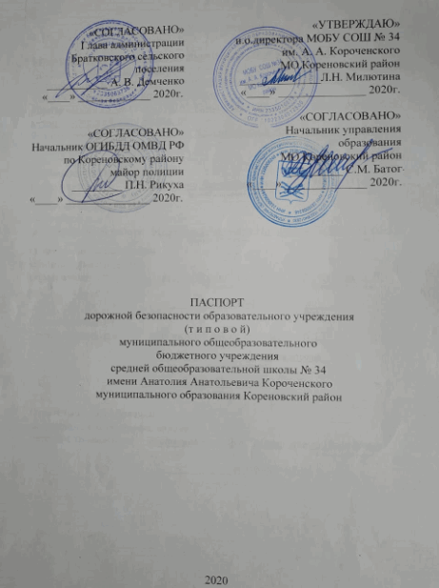
«СОГЛАСОВАНО»  Глава администрации  Братковского сельского поселения  ___________ А. В. Демченко  «____» _____________ 2020г.  «СОГЛАСОВАНО»  Начальник ОГИБДД ОМВД РФ  по Кореновскому району  майор полиции  _________ П.Н. Рикуха  «____» _______________ 2020г. |  |  | «УТВЕРЖДАЮ»  и.о.директора МОБУ СОШ № 34  им. А. А. Короченского  МО Кореновский район  ______________Л.Н. Милютина  «____» _______________ 2020г.  «СОГЛАСОВАНО»  Начальник управления образования  МО Кореновский район  _________ С.М. Батог  «____» ______________ 2020г.

ПАСПОРТ
дорожной безопасности образовательного учреждения
(т и п о в о й)
муниципального общеобразовательного
бюджетного учреждения
средней общеобразовательной школы № 34
имени Анатолия Анатольевича Короченского
муниципального образования Кореновский район

2020

Общие сведения
Муниципальное общеобразовательное бюджетное учреждение
Средняя общеобразовательная школа № 34 имени Анатолия Анатольевича Короченского муниципального образования Кореновский район
Тип ОУ __общеобразовательная школа
Юридический адрес ОУ: _353163 Краснодарский край, Кореновский район, хутор Журавский, ул. Южная, 66
Фактический адрес ОУ: __353163 Краснодарский край, Кореновский район, хутор Журавский, ул. Южная, 66

Руководители ОУ:
И.о директора Милютина Людмила Николаевна 8(918)331-65-14
(фамилия, имя, отчество) (телефон)
Заместитель директора
по учебной и
воспитательной работе Милютина Людмила Николаевна 8(918)331-65-14
(фамилия, имя, отчество) (телефон)
Ответственные работники
муниципального органа
образования ведущий специалист Меркулова О. В.
(должность) (фамилия, имя, отчество)

______8-861-42-4-54-93__________
(телефон)
Ответственные от
Госавтоинспекции инспектор ГАИ по пропаганде БДД
(должность)
Беляевская Татьяна Александровна
(фамилия, имя, отчество)

_ _8-861-42-4-13-88_____
(телефон)

Ответственные работники
за мероприятия по профилактике
детского травматизма преподаватель ОБЖ Мозер Давыд Иосифович
(должность) (фамилия, имя, отчество)

____________8(918)069-90-04___________
(телефон)

2

Руководитель или ответственный
работник дорожно-эксплуатационной
организации, осуществляющей
содержание УДС∗ _____________________ ______________
(фамилия, имя, отчество) (телефон)

Руководитель или ответственный
работник дорожно-эксплуатационной
организации, осуществляющей
содержание ТСОДД* _____________________ ______________
(фамилия, имя, отчество) (телефон)

Количество учащихся ___118 человек___
Наличие уголка по БДД __имеются в классах и коридоре школы____
(если имеется, указать место расположения)
Наличие класса по БДД __________не имеется ___________
(если имеется, указать место расположения)
Наличие автогородка (площадки) по БДД имеется площадка по БДД_

Наличие автобуса в ОУ __ имеется____________

(при наличии автобуса)
Владелец автобуса МОБУ СОШ № 34 им. А. А. Короченского
МО Кореновский район

Время занятий в ОУ:
1-ая смена: 8:30 – 14:20
внеклассные занятия: 14:20 – 20:00

Телефоны оперативных служб:
02; 4-10-88; 4-17-67; 4-08-02

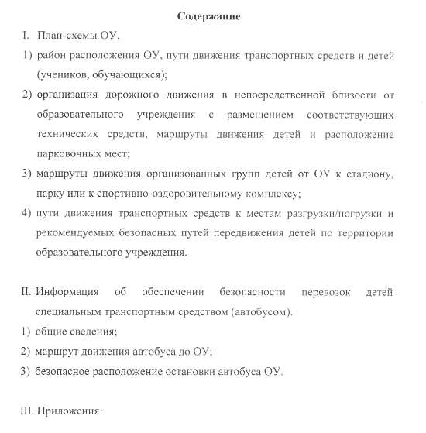

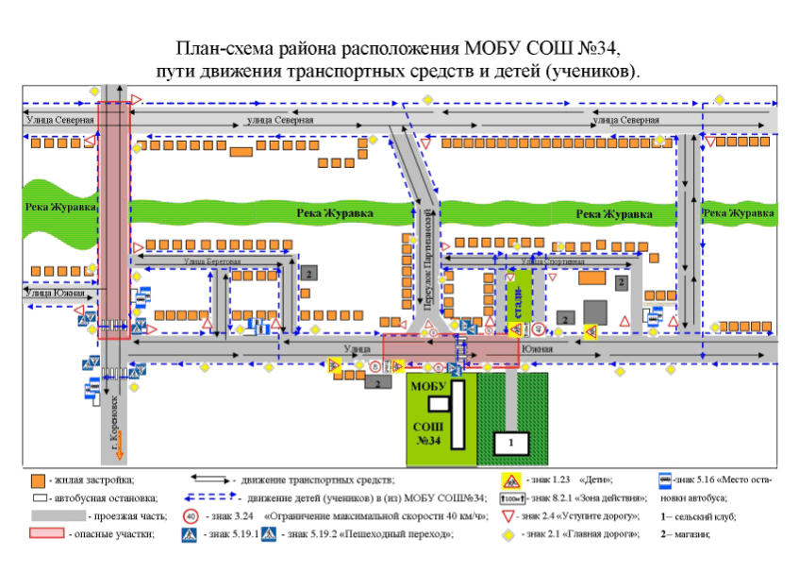

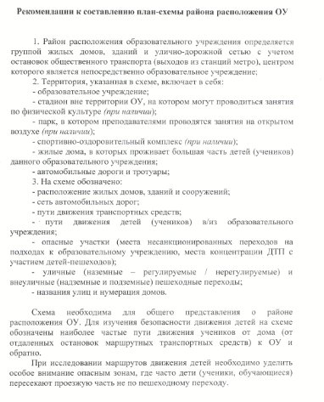

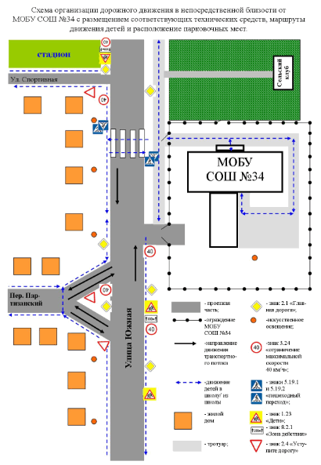

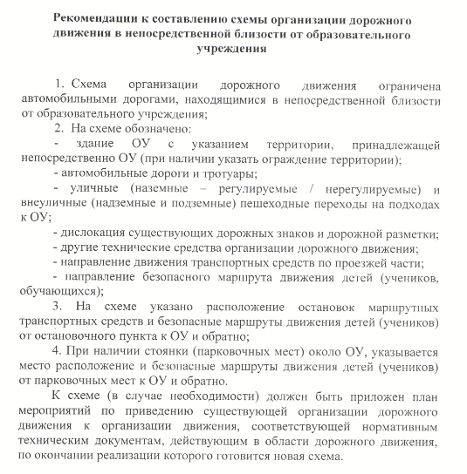

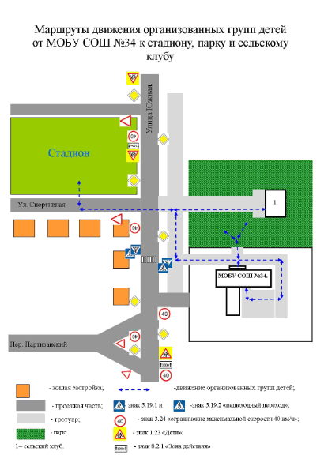

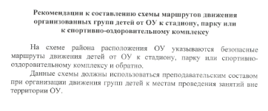

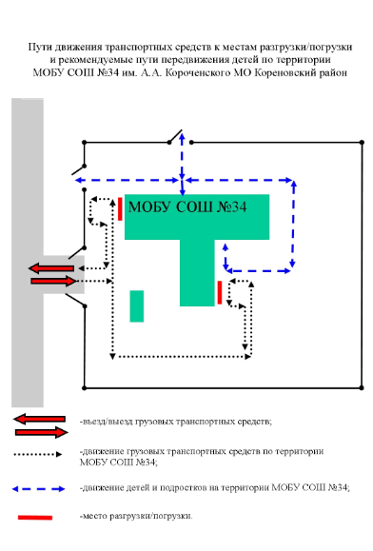

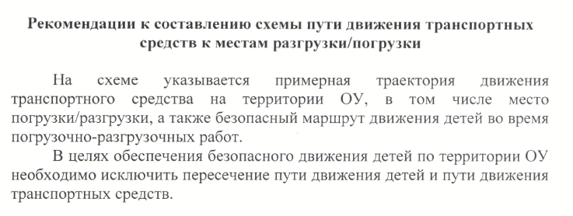

II. Информация об обеспечении безопасности перевозок детей специальным транспортным средством (автобусом).

(при наличии автобуса)
Общие сведения

Марка ГАЗ
Модель 322121
Государственный регистрационный знак В 557 ХО123
Год выпуска 2019г. Количество мест в автобусе 11
Соответствие конструкции требованиям, предъявляемым к школьным автобусам - соответствует

1. Сведения о водителе автобуса

Фамилия, имя, отчество | Принят на работу | Стаж в кате-гории D | Дата пред- стоящего мед. осмотра | Период проведения стажировки | Повыше-ние ква- лификации | Допущен- ные нару- шения ПДД
Шевченко Иван Федорович | 10.01. 2020 | 22г  с 18.10.97 | январь 2021 г. | с 10.01. 2020  по10.01. 2020 | февраль 2020 г. | нет

2. Организационно-техническое обеспечение

1) Лицо, ответственное, за обеспечение безопасности дорожного движения: Дробот Александр Михайлович
назначено «13» сентября 2019 г.,
прошло аттестацию 17 мая 2019 г

2) Организация проведения предрейсового медицинского осмотра водителя:
осуществляет ____________________________________________________
(Ф.И.О. специалиста)
на основании Лицензия на осуществление медицинской деятельности № ЛО-23- 01-010328 от 14.07.2016г.
действительного до: бессрочно

3) Организация проведения предрейсового технического осмотра транспортного средства:
осуществляет ____________________________________________________
(Ф.И.О. специалиста)
на основании Сертификат соответствия на техническое обслуживание и ремонт транспортных средств № ДСАТ RU.OC020.T01517 от 28.11.2018 гдействительного до 27.11.2021 г.
4) Дата очередного технического осмотра 20 сентября 2020 года
20 марта 2021 года

5) Место стоянки автобуса в нерабочее время НАО « Кореновское АТП»

меры, исключающие несанкционированное использование
________________________________________________________________

3. Сведения о владельце

Юридический адрес владельца: 353163 Краснодарский край, Кореновский район,х.Журавский, ул. Южная,66
Фактический адрес владельца : 353163 Краснодарский край, Кореновский район,х.Журавский, ул. Южная,66
Телефон ответственного лица 8(861-42)92-2-26

(при отсутствии автобуса)
Сведения об организациях, осуществляющих перевозку детей специальным транспортным средством (автобусом)

Рекомендуемый список контактов организаций, осуществляющих перевозку детей специальным транспортным средством (автобусом).

(При перевозке детей специальным транспортным средством (автобусом) сторонней организацией заполняется карточка. Заполненная карточка хранится в разделе «Приложение»)

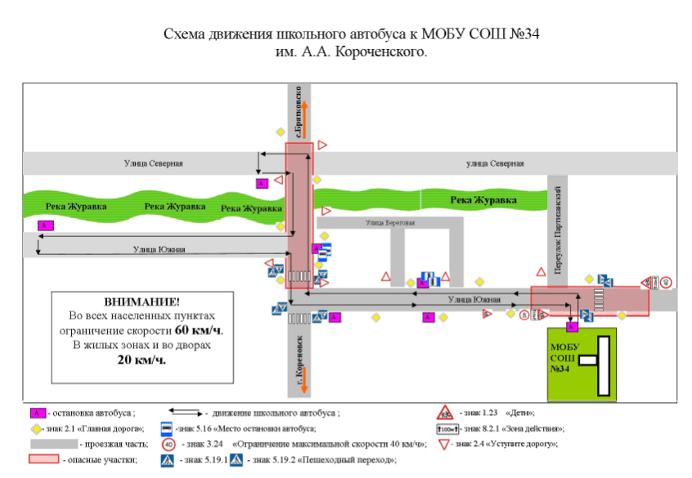

Рекомендации к составлению схемы маршрута движения автобуса ОУ

На схеме указываются населенные пункты, через которые происходит следование автобуса ОУ, оборудованные места остановок для посадки и высадки детей в каждом населенном пункте; непосредственно населенный пункт, где расположено ОУ.
На схеме указан безопасный маршрут следования автобуса ОУ из пункта А в пункт В, а также обозначены:
- жилые дома населенных пунктов;
- здание ОУ;
- автомобильные дороги;
- дислокация существующих дорожных знаков на пути следования автобуса ОУ;
- пешеходные переходы, пересекающие проезжую часть маршрута движения автобуса ОУ;
- другие технические средства организации дорожного движения.
Дополнительно, при наличии трудных (опасных) участков дорог по пути следования автобуса, представляется целесообразным давать их подробное описание с рекомендациями по безопасному преодолению.
Кроме того, рекомендуется дополнять паспорт соответственно фотоматериалами с изображением таких участков, а также с изображением остановочных пунктов и мест ожидания.
В случаях, когда осуществляется перевозка детей специальным транспортным средством на экскурсии, спортивные соревнования, в лагеря, к месту сдачи государственной аттестации и единого государственного экзамена, Паспорт безопасности ОУ дополняется схемами маршрута движения специального транспортного средства.

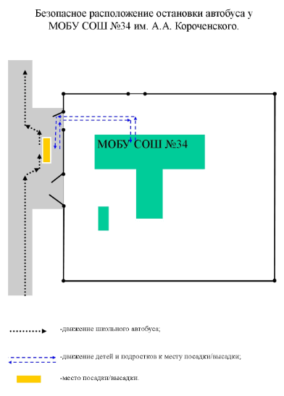

Рекомендации к составлению схемы расположения остановки автобуса ОУ

На схеме указывается подъезд в оборудованный «карман» или другое оборудованное место для посадки и высадки детей из автобуса ОУ, и дальнейший путь движения автобуса по проезжей части, а также безопасный маршрут движения детей (учеников) от остановки автобуса ОУ.
На схеме обозначено:
- жилые дома района расположения ОУ;
- здание ОУ;
- ограждение территории ОУ (при наличии);
- автомобильные дороги.

∗ Дорожно-эксплуатационные организации, осуществляющие содержание УДС, несут ответственность в соответствии с законодательством Российской Федерации (Федеральный закон «О безопасности дорожного движения» №196-ФЗ, КоАП, Гражданский кодекс). 3

